5S+Safety实战与可视化管理培训

课程背景：
5S 作为日本企业改善的源点，对日本企业的发展做出了重要的贡献。但在中国，很多企业推行 5S 好像并没有发挥其应有的作用，5S 成为了一场“严打”行动，老板抓的时候好点，一放松又回到原点了。
典型的问题如下：
1.把 5S 的重点放在 3S 打扫卫生；
2.整理、整顿两个 S 都没做好；
3.5S 要求引起员工反感和抵触；
4.5S 成为了形式，重要时机搞突击；
5.5S 要求现场没有执行；
6.5S 成为一场运动
7.把安全第一当成了一种口号而已，没有把安全管理落到实处
为了避免这样的问题发生，我们特别推出5S +Safety实战与可视化管理培训课程。

课程收益：
1.掌握每个 S 的关键方法
2.选定区域 6S 现场改善
3.建立 6S 推行、检查、考核机制
4.制定后续 6S 改进行动计划
5.掌握现场 6S 规划方法
6.树立“安全第一”的现场管理理念
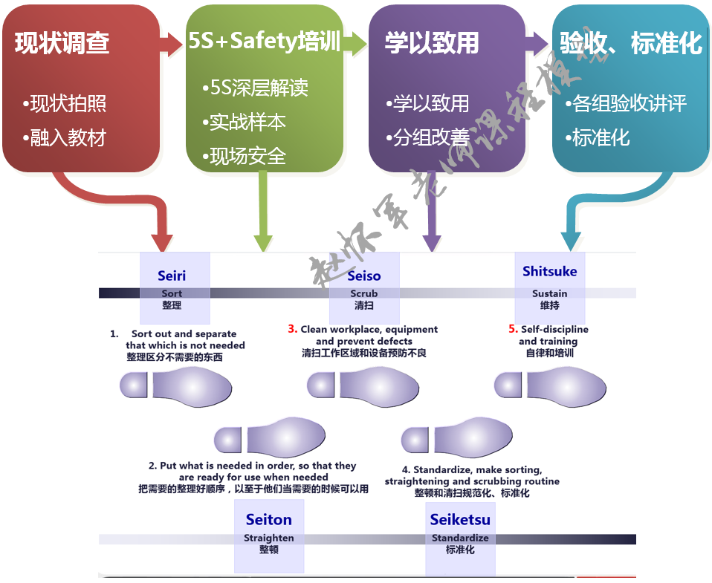
课程模型：

授课天数：2-3天，6小时/天

学员对象：生产经理、主管；工程师、班组长、精益经理、精益专员等。

授课方式：
A.启发互动式教学，课堂演讲，图片示例，现场练习，学员易于感悟，接受并改善；
B.语言通俗易懂、幽默风趣、互动性强，利用经典案例分享，视频观看，小组讨论，能让大家在学中练，在练中学，寓教于乐，立刻产生提升和改变。

课程大纲

课前准备：30-60 分钟现场巡视，现状拍照（可提前由客户提供）
- 基础知识
- 工厂常见的不良现象
- 5S 的目标
- 5S 的最终目的
- 5S 的主要内容

- 整理
- 定义、目的
- 推行要领、 推行注意点
- 公司的红牌区域和最佳实践

三、整顿
- 定义、目的
- 推行要领、 推行注意点（通道、作业区、机械、地面、办公桌、车间）
- 目视化管理
- 工作场所的安全标示和警告（安全色）
- 整顿实操指引

四、清扫
- 定义、目的
- 推行要领、 推行注意点（问题票、区域划分、建立基准、清扫）
- 设备点检要点

五、清洁
- 定义、目的、推行要领、 推行注意点
- 何为标准化和文件化
- 标准化和文件化的意义（游戏和互动）
- 5S标准化样本

六、素养
- 定义、目的
- 推行要领、 推行注意点
- 快速改善简介

5S 实战练习：每组 5S 任务
第七讲、现场5S改善验收和讲评（1-2周后）
60 分钟--现场 5S 实战练习验收
5S 实战练习讲评：各组优点和缺点 建立 5S 标杆岗位

第八讲、现场安全
一、现场人员应该知道的安全理念和准则
- 什么是安全？
- 事故和风险-事故是怎样形成的
- 事故的海因里希法则
- 墨菲定律
二、危险源的识别和评价
- 危险源识别相关的概念简介
- 危险源识别（第二类危险源：人，物，环境）—案例和练习
- 风险评价（LEC和矩阵法）—案例和练习
三、风险控制
- 危险源管理的层次—视频短片、案例

Q&A

